國立成功大學體育室100學年第一次課程委員會會議紀錄

- 時 間：100年10月17日（星期一） 中午12時
- 地 點：國際會議廳貴賓室
- 主 席：林麗娟主任
- 出席人員：陳敬能（請假）、涂國誠、邱宏達、黃滄海、徐珊惠、周學雯、
黃彥慈、高華君 紀錄：王慧婷
- 列席人員：曾鈺婷
- 報告事項：
- 提案討論：

第一案
提 案：新開課程名稱及大綱, 提請討論。
說 明：為提昇本室開課之多元性, 以符合學生選課需求, 教學組針對未來可
能新開之課程名稱提出課程大綱及課程名稱（如附件一）。
決 議：
- 共通過4門課程，陳姿潓老師--墊上核心課程與曾鈺婷老師--皮拉提斯、花式跳繩、民俗舞蹈課程。
- 需於開課前需補齊課程教材內容及相關資料。
- 於送審通過2年內取得相關證照，始得繼續開課。

第二案
提 案:為因應教育部水域安全政策, 本室擬製定水域安全檢核表, 提請討論。
說 明:附加檔為水域安全檢核表（如附件二）。
決 議：如表所列。

第三案
提 案: 101學年度下學擬增開9A時段體育課, 相關項目及排課事宜提請討論。
說 明:（1)網球課9A時段開課與師生網球場使用需求之協調 。
(2)健休中心可否加開舞蹈教室內之課程 。
決 議：
- 網球場課程與上課老師協調上學期只開星期一、三，下學期開星期一、三、四。
- 健休中心舞蹈教室開課，以不影響已借用者為原則。

第四案
提 案：體育課程修課辦法修定。
說 明：為強化與提昇學生技能, 針對各項運動可否製定專項認證標準, 達標之學生得減免一學期之體育課。
決 議：本議題擬進一步規劃，並考慮其可行性。

- 臨時動議
提 案：體育室課程地圖之建構。
說 明：依據成功大學的任務宣示、教育目標、基本素養與核心能力訂定課程之規劃實施與達成。
決 議：
- 委由徐珊惠老師負責，慧婷協助。
- 為增強教師教學知能，得隨時於體育室網頁上新增相關研習資訊。

玖、散 會
附件一
墊上核心課程大綱及進度表
開課系所 | 體育室
開課學年 | 100
開課學期 | 1
課程名稱(中文) | 墊上核心
課程名稱（英文） | Core training
學分數 | 0
開課教師 | 陳姿潓
e-mail | Tzuhui0303@gmail.com
電話 | 0986981523
課程概述 | 以聚集瑜珈，皮拉提斯，與體適能等運動之優點，來達到改善姿勢及強化核心能力的目的，同時培養學生個人健康休閒活動與養成個人運動的習慣，以達到增進健康及永續健身的目的。
教學目標 | 使學生學得身體穩固安定之技巧，及提升核心肌群之肌力與耐力之訓練方法，以達到改善姿勢，增進健康的目的。
授課課程大綱明細 | 第01週：授課大綱、評量方式介紹  第02週：肌肉與姿勢名稱介紹  第03週：骨盆、髖關節、脊椎伸展  第04週：坐姿  第05週：躺姿  第06週：強化腹部腿部  第07週：側躺:訓練大腿內側外側肌、提臀  第08週：增加柔軟度、強化腹部  第09週：期中測驗  第10週：強化腹部腿部  第11週：強化上半身以及手臂線條  第12週：強化腹部、腿部  第13週：站姿  第14週：動作串連  第15週：動作串連  第16週：動作串連  第17週：分組練習  第18週：綜合評量
課程要求 | 請學同著合宜之運動服裝
評量方式 | 技能 ( 各項體能訓練實施技能與觀念 ) 60%  上課情形 ( 學習精神、出席 ) 40%

皮拉提斯課程大綱及進度表
課程名稱 | 皮拉提斯
開課教師 | 曾鈺婷
e-mail | yuting75111@hotmail.com
電話 | 0912711995
課程概述 | 彼拉提斯訓練內容包含了肌力、柔軟度、平衡感、協調性與呼吸運用，強調由意志力來引導肢體動作
教學目標 | - 了解皮拉提斯之動作及其意義  - 增進學生良好的姿勢及體態  - 健康體適能的提升
授課課程大綱明細
  第一週 | 課程大綱介紹、上課須知
  第二週 | 認識皮拉提斯與健康生活，核心肌群的訓練與預防傷害復健的槪念
  第三週 | 瑜珈提斯概論(呼吸法)(核心肌群訓練)(伸展操)
  第四週 | 暖身 拜日式解說。瑜珈體位伸展
  第五週 | 續上周
  第六週 | 暖身 拜日式 呼吸法 百下拍打 捲躺 單腿畫圈 背部伸展
  第七週 | 續上周
  第八週 | 複習呼吸法、皮拉提斯基本體位、結合瑜珈基本體位
  第九週 | 期中考週
  第十週 | 球狀翻滾、靠牆系列動作體位法、側踢體位法
  第十一週 | 續上周
  第十二週 | 骨盤畫圈 游泳 腿下拉 腿上拉 跪姿側踢 人魚 回力棒體位法、張腿搖椅
  第十三週 | 續上周
  第十四週 | 肩膀架橋 後翻 側踢:抬雙腿 抬單腿 腳踏車體位法
  第十五週 | 續上周
  第十六週 | 全部總複習
  第十七週 | 期末測驗
  第十八週 | 補測驗
參考書目 | 上課講義
課程要求 | 穿著運動服裝並自備水及毛巾
評量方式 | 運動技能： 20%；期中作業： 20%；期末作業： 30%；  上課情形(學習精神、服務助人、出席狀況) ：30%

花式跳繩課程大綱及進度表
課程名稱 | 花式跳繩
開課教師 | 曾鈺婷
e-mail | yuting75111@hotmail.com
電話 | 0912711995
課程概述 | 藉由跳繩基本動作與與花式跳繩作結合教學為主，改善體適能，增進爆發力、手腳協調能力。
教學目標 | - 增進學生良好的姿勢及體態  - 心肺適能能與協調能力的提升  - 熟練繩感及即興繩感  - 愉悅運動，有效達到健身的目的。
授課課程大綱明細
  第一週 | 課程大綱介紹、跳繩基本摡述、上課須知
  第二週 | 單人繩--(一)
  第三週 | 單人繩--(二)
  第四週 | 單人繩--(三)
  第五週 | 雙人、三人、四人繩(一)
  第六週 | 雙人、三人、四人繩(二)
  第七週 | 跳繩動作組合(一)
  第八週 | 跳繩動作組
  第九週(二) | 期中考週
  第十週 | 影片賞析—民俗體育跳繩與韻律體操繩
  第十一週 | 大繩—手部與腳步
  第十二週 | 大繩—六人八人組合教學
  第十三週 | 上半身繩型花招(一)
  第十四週 | 下半身繩型花招(一)
  第十五週 | 複習
  第十六週 | 分組花式跳繩遊戲
  第十七週 | 分組花式跳繩關卡挑戰
  第十八週 | 期末展現
參考書目 | 上課講義
課程要求 | 攜帶單人跳繩，形式不拘，並穿著運動服裝及自備水與毛巾
評量方式 | 運動技能： 20%；期中作業： 20%；期末作業： 30%；  上課情形(學習精神、服務助人、出席狀況) ：30%

民俗舞蹈課程大綱及進度表
課程名稱 | 民俗舞蹈(土風舞)
開課教師 | 曾鈺婷
e-mail | yuting75111@hotmail.com
電話 | 0912711995
課程概述 | 以各國民俗舞蹈為主，由淺入深土風舞與組合教學，改善身體儀態，增加心肺適能、上下肢協調能力，並能培養團隊合作之精神
教學目標 | - 增進學生良好的姿勢及體態  - 增進體適能  - 了解外國習俗，體會外國舞蹈風情  - 培養團隊合作之精神
授課課程大綱明細
  第一週 | 課程大綱介紹、上課須知
  第二週 | 民俗舞蹈基本摡述
  第三週 | 台灣山地舞-那魯灣(一)
  第四週 | 同上(二)
  第五週 | 同上(三)
  第六週 | 墨西哥舞-帽子舞(一)
  第七週 | 同上(二)
  第八週 | 同上(三)
  第九週 | 期中考週
  第十週 | 西班牙舞-西班牙舞曲(一)
  第十一週 | 同上(二)
  第十二週 | 同上(三)
  第十三週 | 烏克蘭舞-烏克蘭小品(一)
  第十四週 | 同上(二)
  第十五週 | 同上(三)
  第十六週 | 分組展現(一)
  第十七週 | 分組展現(一)
  第十八週 | 補測驗
參考書目 | 上課講義
課程要求 | 穿著運動服裝並自備水及毛巾
評量方式 | 運動技能： 20%；期中作業： 20%；期末作業： 30%；  上課情形(學習精神、服務助人、出席狀況) ：30%

附件二
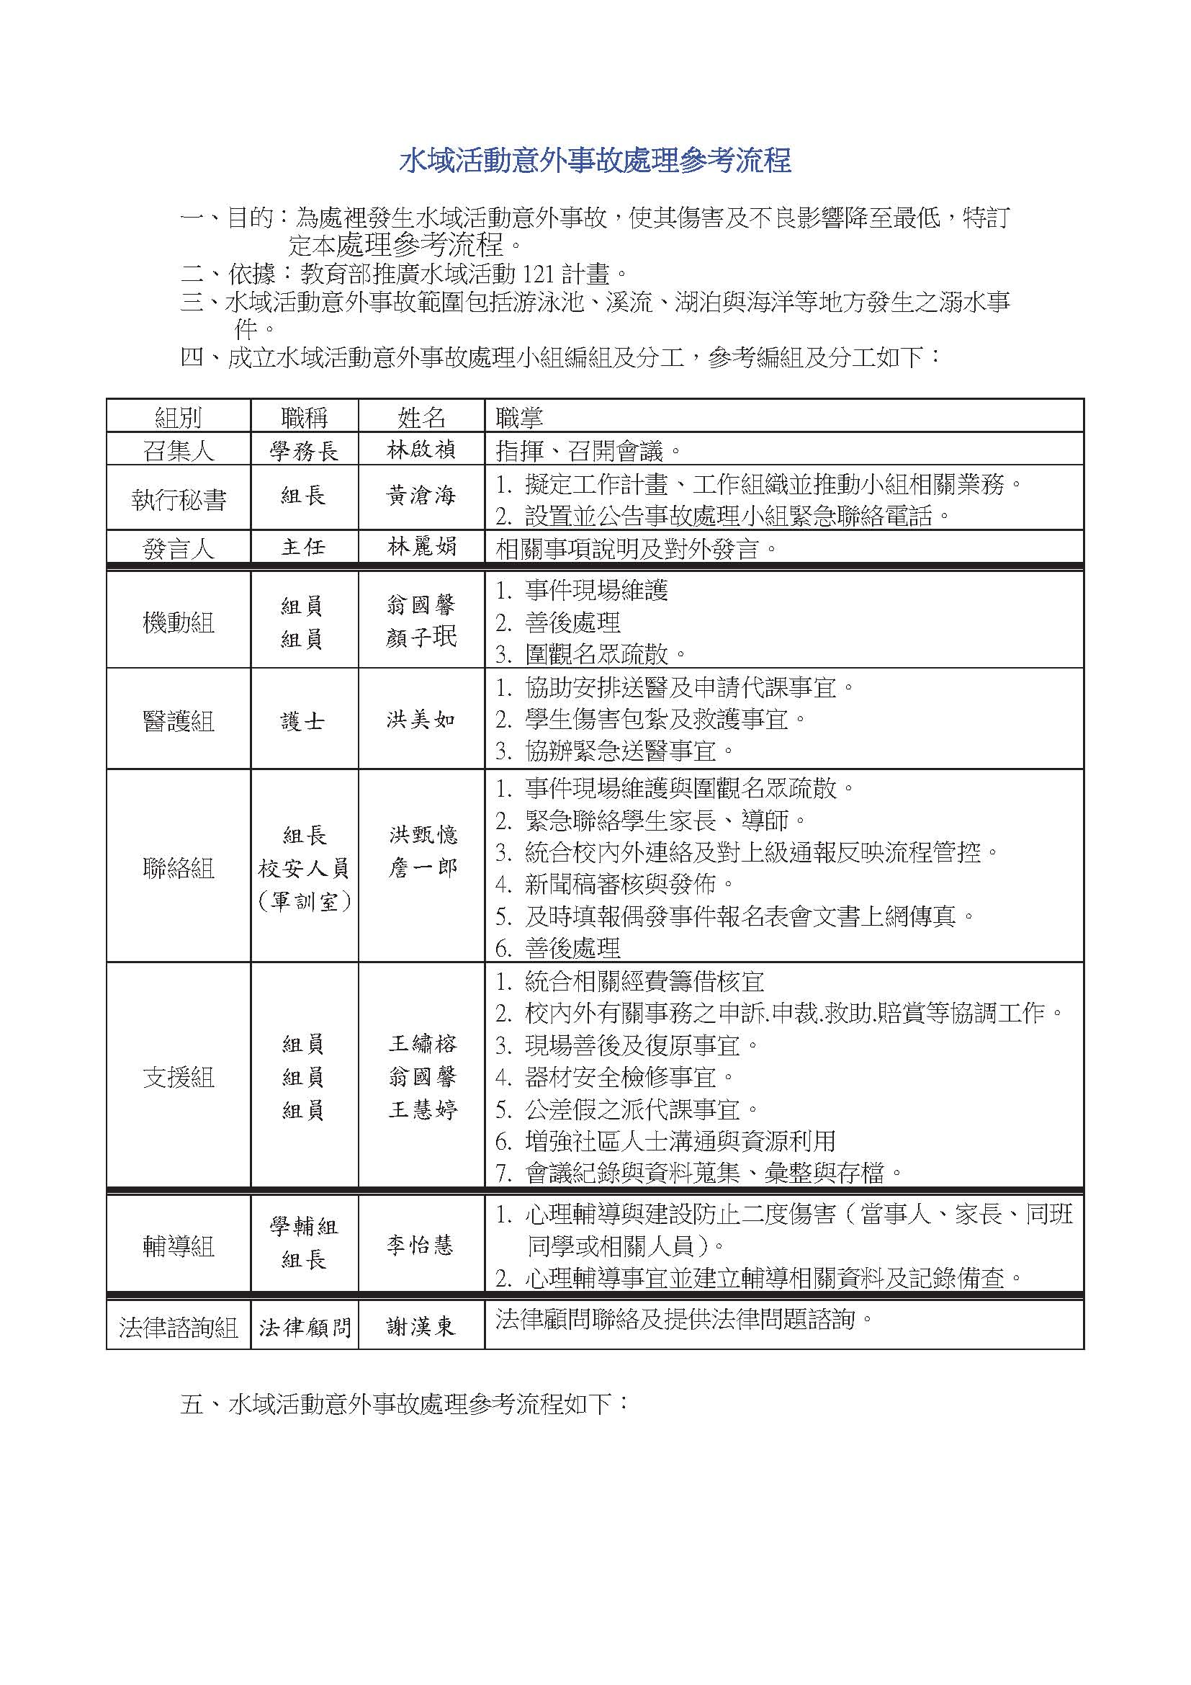

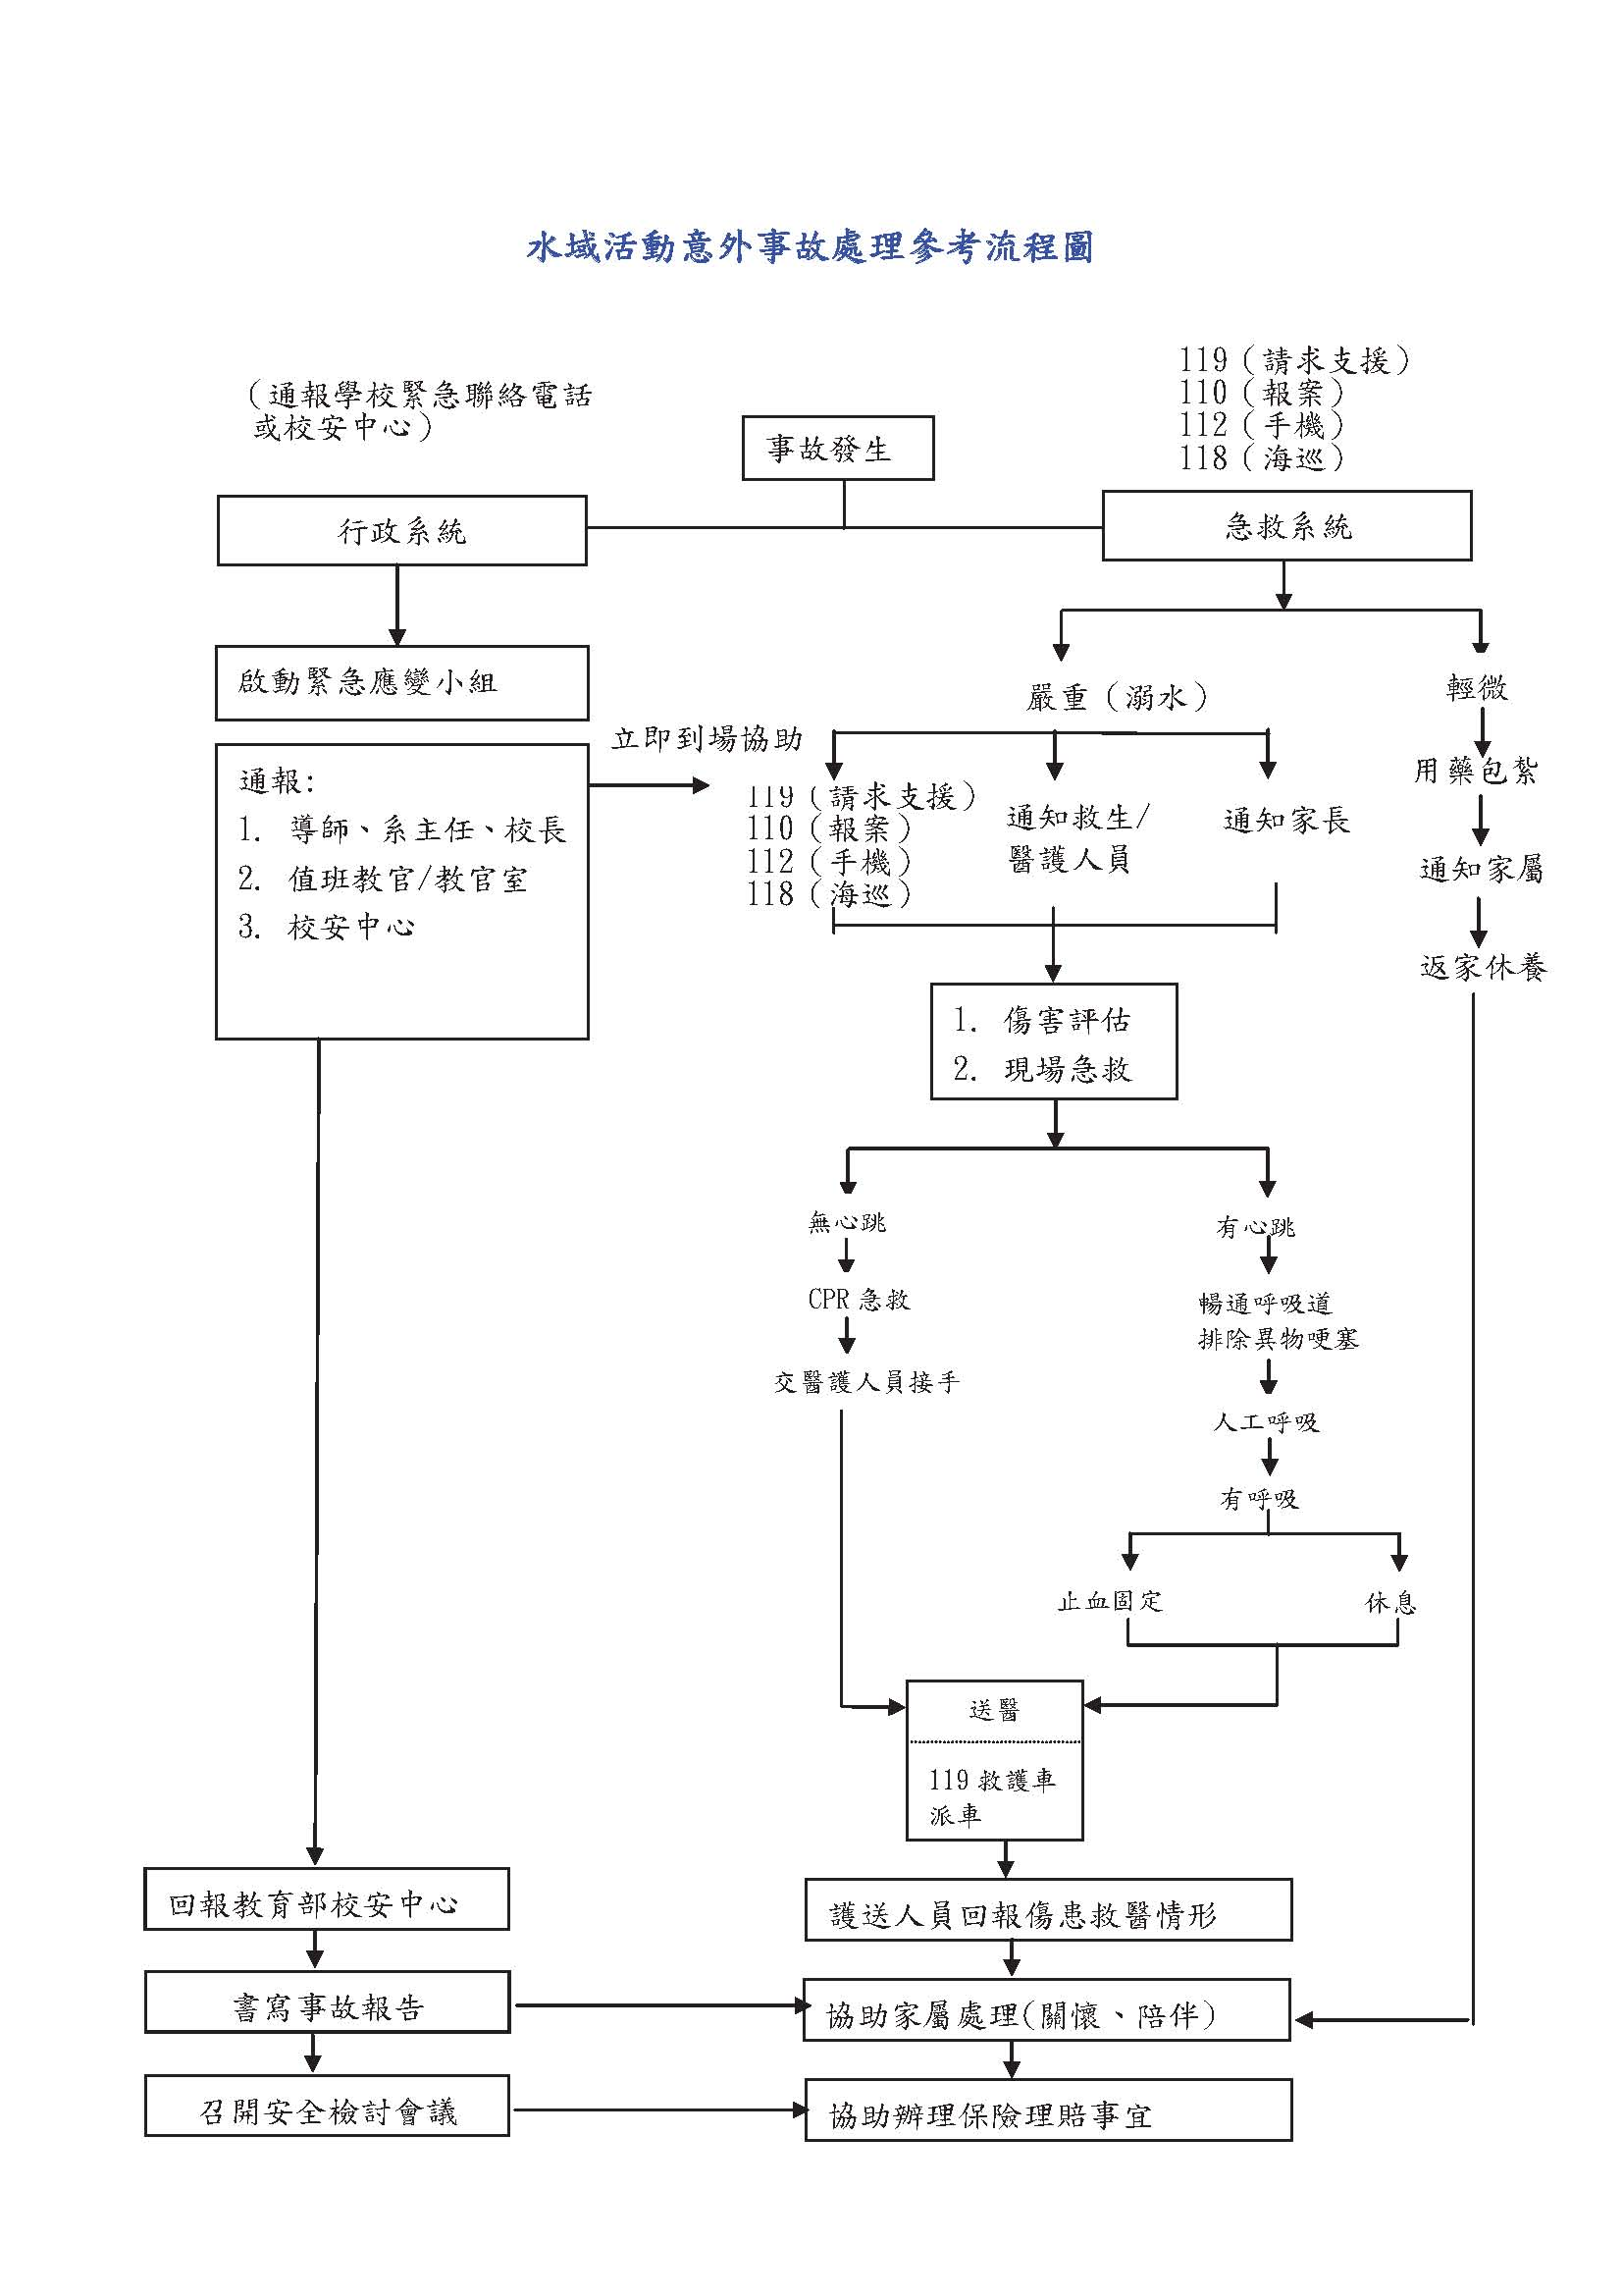

各級學校推動水域活動安全教育檢核表
縣市： 台南市
學校別：☑ 大專校院 □ 高中職 □ 國中 □ 國小
學校： 國立成功大學
序號 | 檢核項目 | 檢核要點 | 負責單位及人員 | 備註
1 | 將水域活動安全教育宣導納入全學年度體育實施計畫 | ☑ 詳擬推行水域安全教育年度計畫、列入行事曆，列管執行。 | 體育室教學組長與游泳隊教練 | 將利用每年舉辦的水上運動週進行水域安全宣導。
1 | 將水域活動安全教育宣導納入全學年度體育實施計畫 | ☑ 期末召開水域活動安全宣導教育工作檢討會。 | 體育室教學組長與游泳隊教練 | 將利用每年舉辦的水上運動週進行水域安全宣導。
1 | 將水域活動安全教育宣導納入全學年度體育實施計畫 | ☑ 訂有獎懲辦法，切實執行。 | 活動組長與教學組長 | 將利用每年舉辦的水上運動週進行水域安全宣導。
2 | 定期辦理水域活動安全教育宣導，指導學生預防戲水意外事件之發生，且辦理水域活動應規劃完善之相關安全配套措施，並加強行前教育 | ☑ 適時辦理水域安全宣導教育活動或藝文競賽。 | 體育室教學組長與游泳隊教練 | 將利用每年舉辦的水上運動週進行水域安全宣導。
2 | 定期辦理水域活動安全教育宣導，指導學生預防戲水意外事件之發生，且辦理水域活動應規劃完善之相關安全配套措施，並加強行前教育 | ☑ 適時辦理水域警示標誌講解。 | 體育室教學組長與游泳隊教練 | 將利用每年舉辦的水上運動週進行水域安全宣導。
2 | 定期辦理水域活動安全教育宣導，指導學生預防戲水意外事件之發生，且辦理水域活動應規劃完善之相關安全配套措施，並加強行前教育 | ☑ 定期舉行水域安全常識測驗。 | 體育室教學組長與游泳隊教練 | 將利用每年舉辦的水上運動週進行水域安全宣導。
3 | 利用相關集會或書面資料等方式，向家長宣導水域活動安全之重要性及相關注意事項 | ☑已利用相關集會或書面資料等方式，向家長宣導水域活動安全之重要性及相關注意事項。 | 體育室教學組長 | 列印文宣，通知招生組於家長說明會時發放宣導。
3 | 利用相關集會或書面資料等方式，向家長宣導水域活動安全之重要性及相關注意事項 | - 未辦理 |  | 列印文宣，通知招生組於家長說明會時發放宣導。
4 | 將水中自救知識及技能(水母漂、十字漂、仰漂等)列入體育課程 | ☑ 教師規劃自救知識及技能教學進度與設計教案，配合課程內容教學 | 體育室教學組長 | 課程大綱放入一年級觀念性課程。
4 | 將水中自救知識及技能(水母漂、十字漂、仰漂等)列入體育課程 | ☑ 充實水域安全視聽教材及教具，並修正教材教法。 | 體育室教學組長 | 課程大綱放入一年級觀念性課程。
5 | 辦理或派員參加水域活動安全相關研習或水域活動教學研習(指學校教師及行政人員) | ☑ 已辦理相關研習，共 1 場
5 | 辦理或派員參加水域活動安全相關研習或水域活動教學研習(指學校教師及行政人員) | ☑ 已參加相關研習，共 2 人 | 林麗娟老師、黃賢哲老師
5 | 辦理或派員參加水域活動安全相關研習或水域活動教學研習(指學校教師及行政人員) | - 無
6 | 於相關活動集會中加強宣導水域活動安全 | ☑ 已於相關活動集會中加強宣導  - 未於相關活動集會中加強宣導 | 體育室教學組長 | 體育課程中宣導
7 | 確實建立校園緊急事件處理流程，另設有游泳池之學校，訂定游泳池意外事故處理流程，並公布於游泳池明顯處 | ☑ 已建立緊急事件處理流程  □ 未建立緊急事件處理流程 | 體育室主任與教學組長
7 | 確實建立校園緊急事件處理流程，另設有游泳池之學校，訂定游泳池意外事故處理流程，並公布於游泳池明顯處 | ☑ 學校老師及行政人員熟悉緊急事件處理流程。 | 體育室主任與教學組長
7 | 確實建立校園緊急事件處理流程，另設有游泳池之學校，訂定游泳池意外事故處理流程，並公布於游泳池明顯處 | 以下請有游泳池學校勾選
7 | 確實建立校園緊急事件處理流程，另設有游泳池之學校，訂定游泳池意外事故處理流程，並公布於游泳池明顯處 | ☑ 已訂定游泳池意外事故處理流程  □ 未訂定游泳池意外事故處理流程 | 體育室主任與教學組長
7 | 確實建立校園緊急事件處理流程，另設有游泳池之學校，訂定游泳池意外事故處理流程，並公布於游泳池明顯處 | ☑ 學校老師及行政人員熟悉游泳池意外事故處理流程。 | 體育室主任與教學組長
其他自行規劃特色與作法：

溺水事件記載
序號 | 發生日期 | 事件原因及經過 | 處理情形 | 具體檢討及改進措施
承辦人： 填表人聯絡電話： E-mail：

單位主管： 校長：

